מסכת סוכה פרק ב משנה ג

סוכות שאינן על הקרקע ודפנות מאילנות

הָעוֹשֶׂה סֻכָּתוֹ

בְּרֹאשׁ הָעֲגָלָה אוֹ בְּרֹאשׁ הַסְּפִינָה –

כְּשֵׁרָה וְעוֹלִין לָהּ בְּיוֹם טוֹב.

בְּרֹאשׁ הָאִילָן אוֹ עַל גַּבֵּי גָּמָל –

כְּשֵׁרָה וְאֵין עוֹלִין לָהּ בְיוֹם טוֹב.

שְׁתַּיִם בְּאִילָן וְאַחַת בִּידֵי אָדָם, אוֹ שְׁתַּיִם בִּידֵי אָדָם וְאַחַת בְּאִילָן –

כְּשֵׁרָה וְאֵין עוֹלִין לָהּ בְיוֹם טוֹב.

שָׁלֹשׁ בִּידֵי אָדָם וְאַחַת בְּאִילָן –

כְּשֵׁרָה וְעוֹלִין לָהּ בְיוֹם טוֹב.

זֶה הַכְּלָל:

כָּל שֶׁנִּטַּל הָאִילָן וִיכוֹלָה לַעֲמוֹד בִּפְנֵי עַצְמָהּ - כְּשֵׁרָה וְעוֹלִין לָהּ בְיוֹם טוֹב.

משימה 1:
- במשנה שלנו יש רֵישא (החלק הראשון במשנה) וסֵיפא – סוף המשנה, החלק האחרון של המשנה.
סמנו בצהוב את שתי המילים הראשונות של הסיפא.
- במשנה יש מילת דין אחת שמופיעה כמה פעמים.
- סמנו בירוק את מילת הדין.
- מילת הדין ______ מופיעה במשנה ___ פעמים.

משימה 2:
- המשפט הראשון במשנה מורכב משני מקרים ודין אחד:
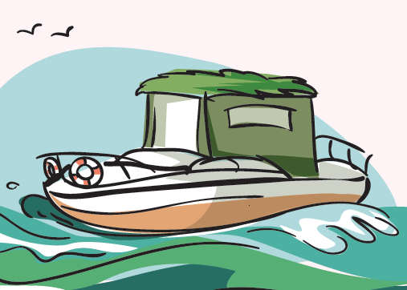
הָעוֹשֶׂה סֻכָּתוֹ בְּרֹאשׁ הָעֲגָלָה אוֹ בְּרֹאשׁ הַסְּפִינָה –
כְּשֵׁרָה וְעוֹלִין לָהּ בְּיוֹם טוֹב.
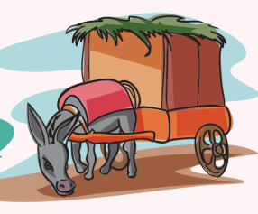

המקרה בלשון המשנה: ___________. המקרה בלשון המשנה: _________

- הסוכות כשרות / פסולות ומותר / אסור להשתמש בהן ביום טוב.

- המשפט השני במשנה מורכב משני מקרים ודין אחד:
בְּרֹאשׁ הָאִילָן אוֹ עַל גַּבֵּי גָּמָל –
כְּשֵׁרָה וְאֵין עוֹלִין לָהּ בְיוֹם טוֹב.
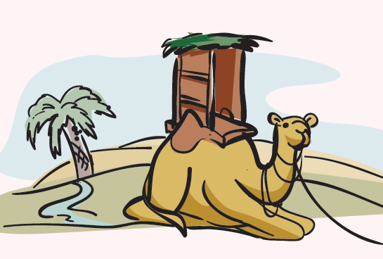
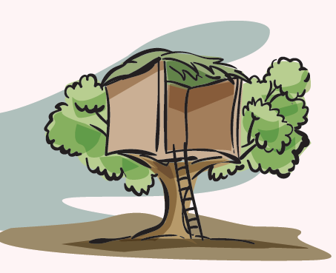

המקרה בלשון המשנה: ___________. המקרה בלשון המשנה: ___________.

- הסוכות כשרות / פסולות ומותר / אסור להשתמש בהן ביום טוב.
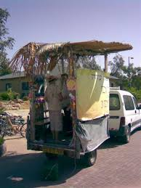
משימה 3:
חגי: יעל, את זוכרת שפעם השכן שלנו בנה סוכה על העגלה הנגררת של הרכב שלו?
יעל: והאם אתה זוכר שכשהיינו קטנים בנינו סוכה בראש העץ ועשינו שם "מחנה"?

כִּתבו במחברותיכם את שמות הסוכות שחגי ויעל מתארים בלשון המשנה:
הסוכה של השכן: _______________. בסוכה זו מותר / אסור להשתמש ביום טוב.
הסוכה בראש העץ: _______________. בסוכה זו מותר / אסור להשתמש ביום טוב.

משימה 4:
- המשפט הראשון בסיפא מורכב משני מקרים ודין אחד:
שְׁתַּיִם בְּאִילָן וְאַחַת בִּידֵי אָדָם, אוֹ שְׁתַּיִם בִּידֵי אָדָם וְאַחַת בְּאִילָן –
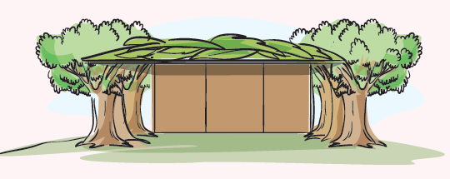
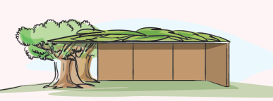
כְּשֵׁרָה וְאֵין עוֹלִין לָהּ בְיוֹם טוֹב.

המקרה בלשון המשנה: __________. המקרה בלשון המשנה: ______________
- הסוכות כשרות / פסולות ומותר / אסור להשתמש בהן ביום טוב.

- המשפט השני בסיפא מורכב ממקרה אחד ודין אחד:
שָׁלֹשׁ בִּידֵי אָדָם וְאַחַת בְּאִילָן –
כְּשֵׁרָה וְעוֹלִין לָהּ בְיוֹם טוֹב.

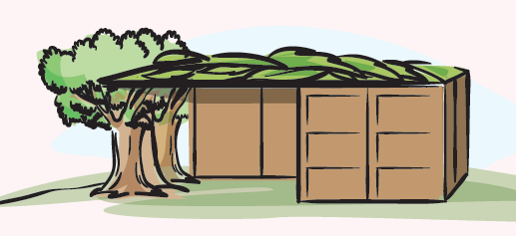

המקרה בלשון המשנה: ______________.
- הסוכה כשרה / פסולה ומותר / אסור להשתמש בה ביום טוב.

משימה 5:
המשפט האחרון במשנה מלמד אותנו כלל שמתייחס לכל הסוכות שיש להן דפנות מאילנות:
זֶה הַכְּלָל:
כָּל שֶׁנִּטַּל הָאִילָן (אם יִטְּלו [=יכרתו] את האילן),
וִיכוֹלָה לַעֲמוֹד בִּפְנֵי עַצְמָהּ (הסוכה אינה מתפרקת כתוצאה מכריתת האילן) -
כְּשֵׁרָה וְעוֹלִין לָהּ בְיוֹם טוֹב.

מהו הדין במקרים הבאים לפי הכלל:
- סוכה שהדפנות שלה מעצים כשרה / פסולה.
- אם יכרתו את העצים והסוכה תתפרק, מותר / אסור להשתמש בסוכה ביום טוב.

